|  |  |  |  |  |  |
| --- | --- | --- | --- | --- | --- |
| **Nombre de la práctica** | **Apuntadores en C** | | | **No.** | 5 |
| **Asignatura:** | **METODOS NUMERICOS** | **Carrera:** | **INGENIERIA EN SISTEMAS COMPUTACIONALES** | **Duración de la práctica (Hrs)** | **3** |

1. **Competencia(s) específica(s):**

Realizarbásico en lenguaje de programación C.

**II. Lugar de realización de la práctica (laboratorio, taller, aula u otro):**

Aula

**III. Material empleado:**

Laptop

Editor de texto de Language de programación en C.

|  |  |  |  |
| --- | --- | --- | --- |
| **No. atributo** | **Atributos de egreso del PE que impactan en la asignatura** | **Criterios de desempeño** | |
| **2** | El estudiante diseñará esquemas de trabajo y procesos, usando metodologías congruentes en la resolución de problemas de ingeniería en sistemas computacionales | **1** | A. Identifica metodologías y procesos empleados en la resolución de problemas |
| **2** | B. Diseña soluciones a problemas, empleando metodologías apropiadas al área |
| **3** | El estudiante plantea soluciones basadas en tecnologías empleando su juicio ingenieril para valorar necesidades, recursos y resultados esperados | **1** | Emplea los conocimientos adquiridos para el desarrollar soluciones |
| **2** | Analiza y comprueba resultados |
|  |  |

**IV. Desarrollo de la práctica:** Un puntero es un objeto que apunta a otro objeto. Es decir, una variable cuyo valor es la dirección de memoria de otra variable.

Primero debemos asignar datos específicos que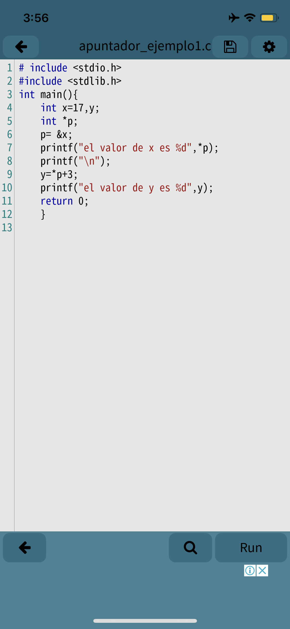 se implementaran en los apuntadores estos son dirección de una variable como él que sé esta implementando “**int”.**

Al utilizar el operador **&** especificamos una dirección a una variable en especifico. Posteriormente para obtener ese valor de la variable utilizamos el operador **\*** seguido de la variable que guardara el resultado. En es caso se utilizo la variable **P.**

Se tenia el valor de x que es 17, ese valor se le asigna a y mediante el operador **&** ya. mencionado

Posterioemente con el operador **\*p** estamos obteniendo el valor de y que es 17 y a eso se le suma 3 y por eso nos da 17 y 20 en los resultados anteriores.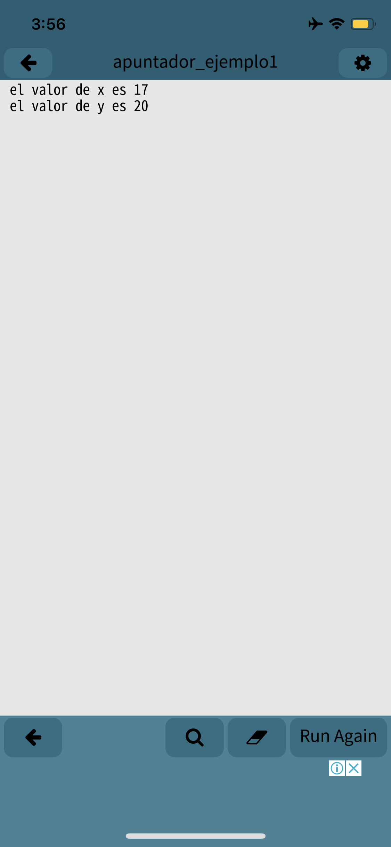

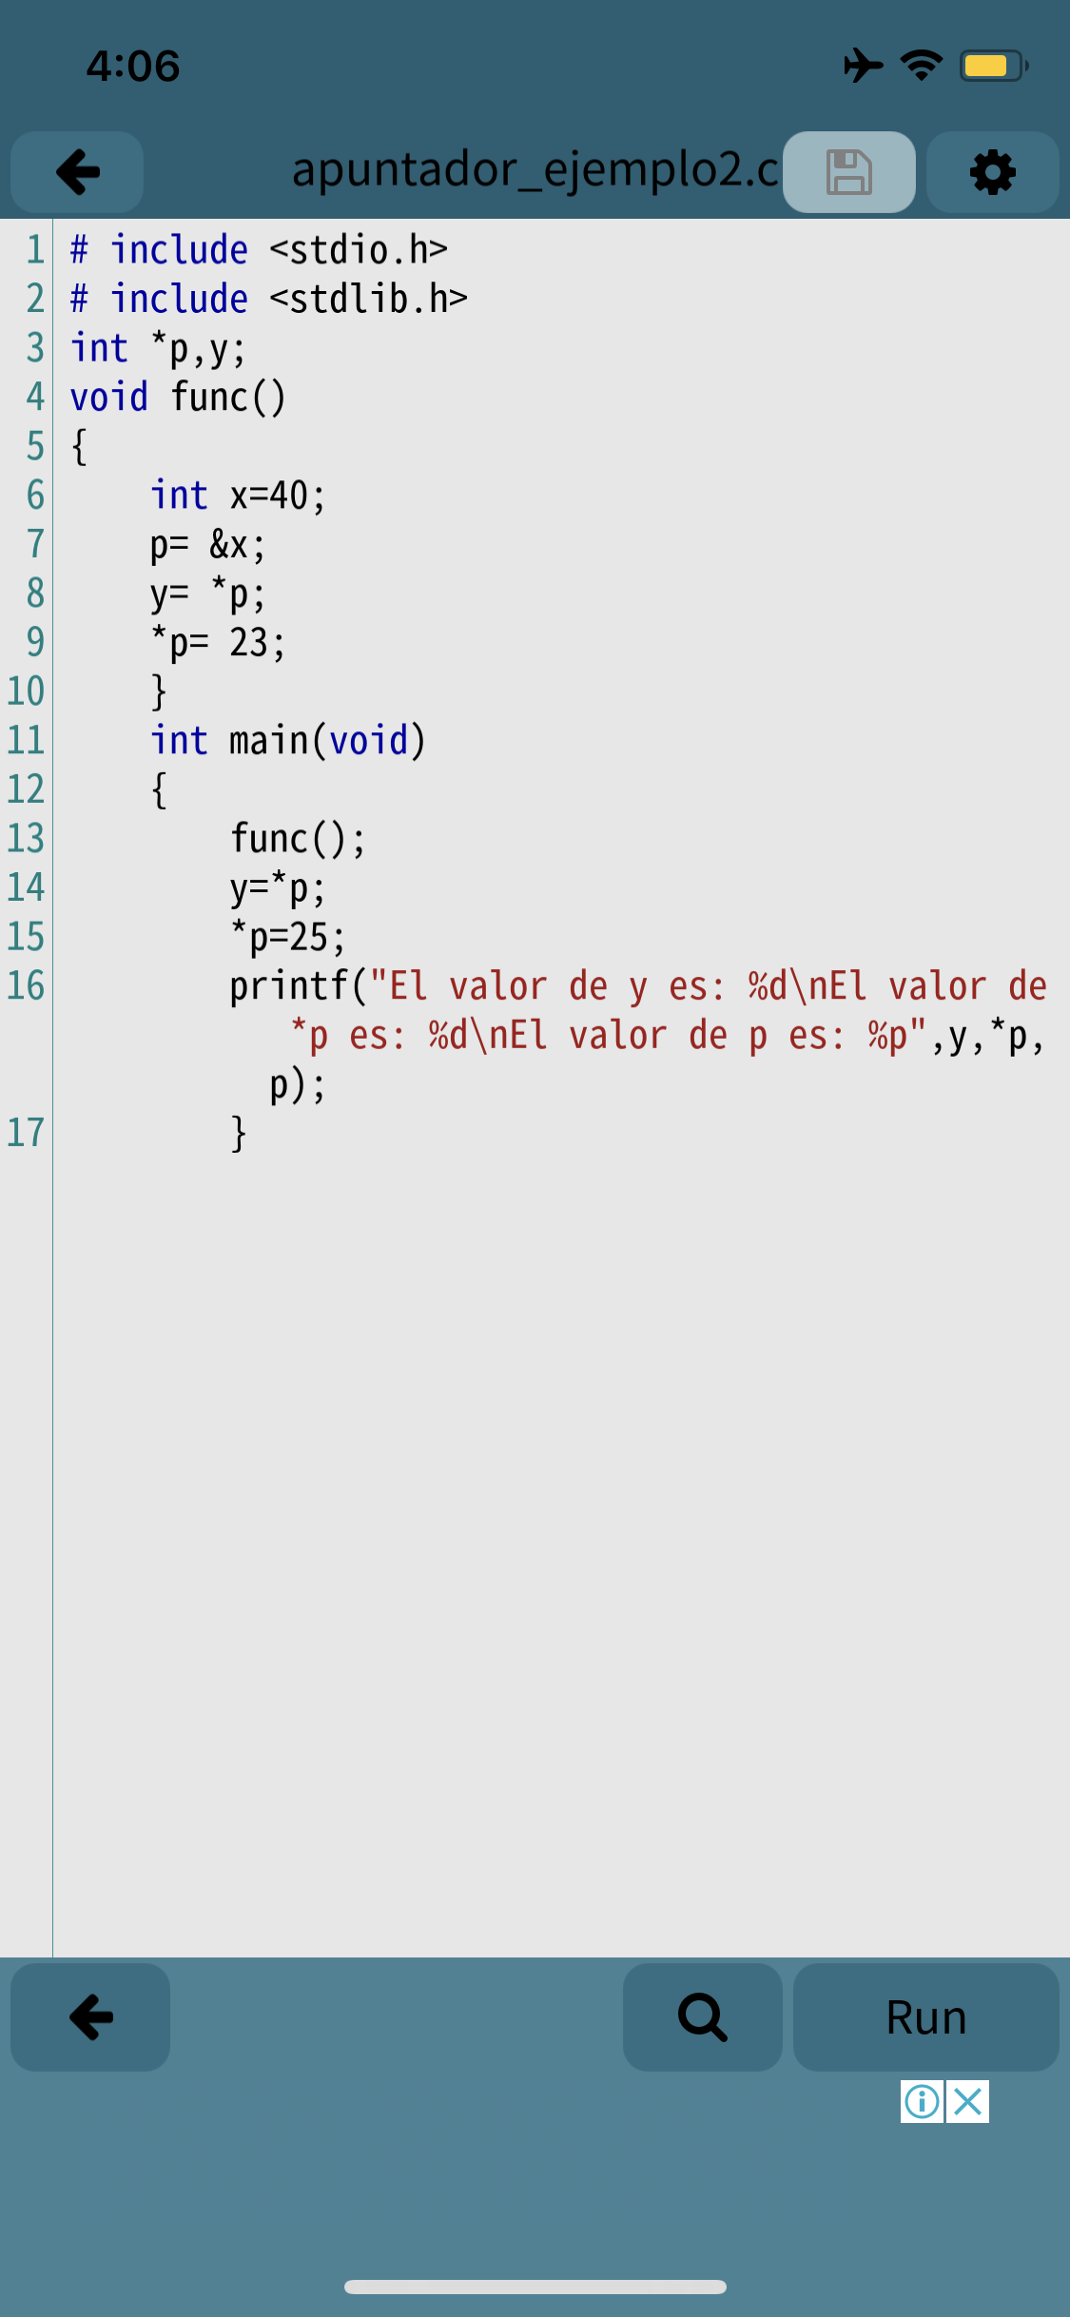

Al declarar un apuntador puede ser que contenga una dirección inválida. Y al declarar lo posee un valor cualquiera.

Después de que ha sido inicializado, la dirección que posee puede dejar de ser válida por que la variable asociada termina su ámbito o por que ese espacio de memoria fue reservado temporalmente. Tal como se hizo en este ejemplo declaramos nuestra variable x con valor de 40 que realmente el valor que se muestran son 23,25 y el valor de p que equivale a un numero hexadecimal.

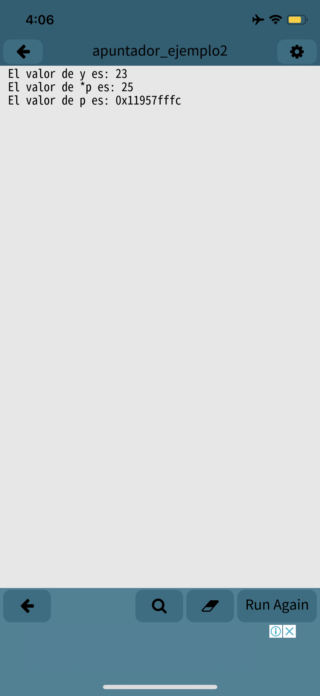

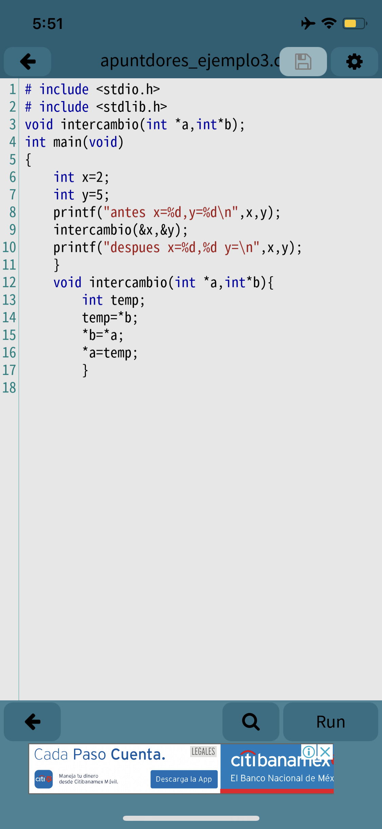

Primero declaramos las variables de tipo entero **a** y **b** ademas de **x** y **y** asignadoles los valores a estas mismas de 2 y 5 con ayuda del printf() vamos a mostrar los resultados tal cual le hemos asignado los valores a las variables. posteriormente con la implementación de apuntadores **intercambio(&x,&y)** vamos a invertir los valores de una variable a otra y para poder mostrara su nuevo valor de cada una hacemos los siguiente:

temp=*b

*b=*a

*a=temp

donde le decimos que queremos ahora invertir los valor de estos mismo entre si mostrando el despues.

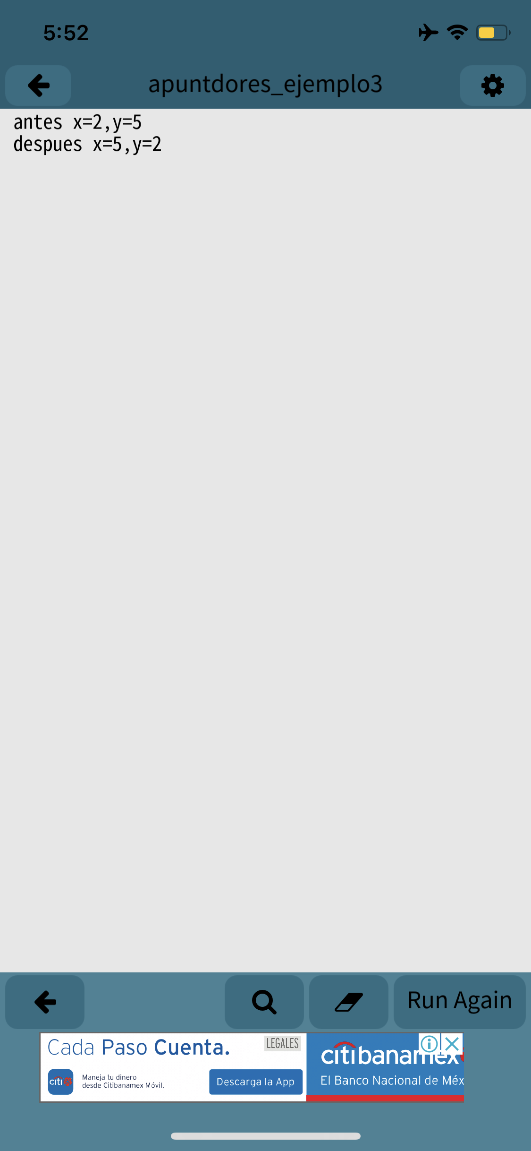

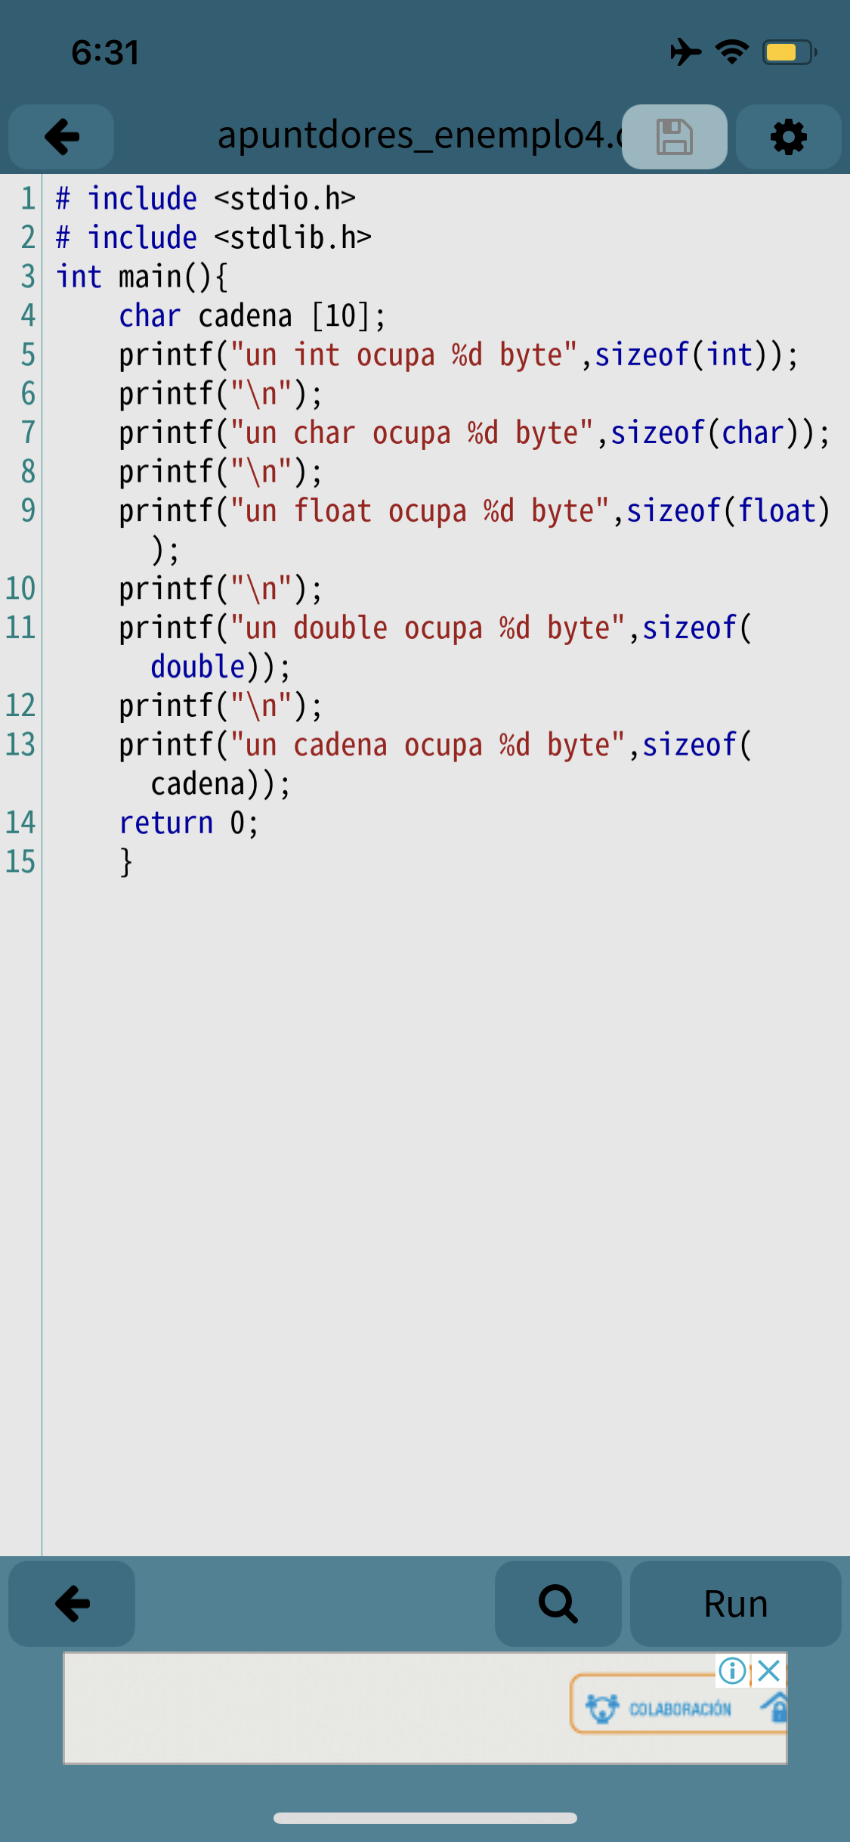

Debemos declara la cadena con un valor de 10 caracteres. Esta cadena devuelve el tamaño en bytes que ocupa una variable en memoria. Y con ayuda de la función sizeof. Esta misma recibe como único parámetro o el nombre de una variable, o el nombre de un tipo de datos que en este caso es char cadena y devuelve su tamaño en bytes. De esta forma, sizeof(int) devuelve el número de bytes que se utilizan para almacenar un entero. O en su caso al utilizar char ,float y double.

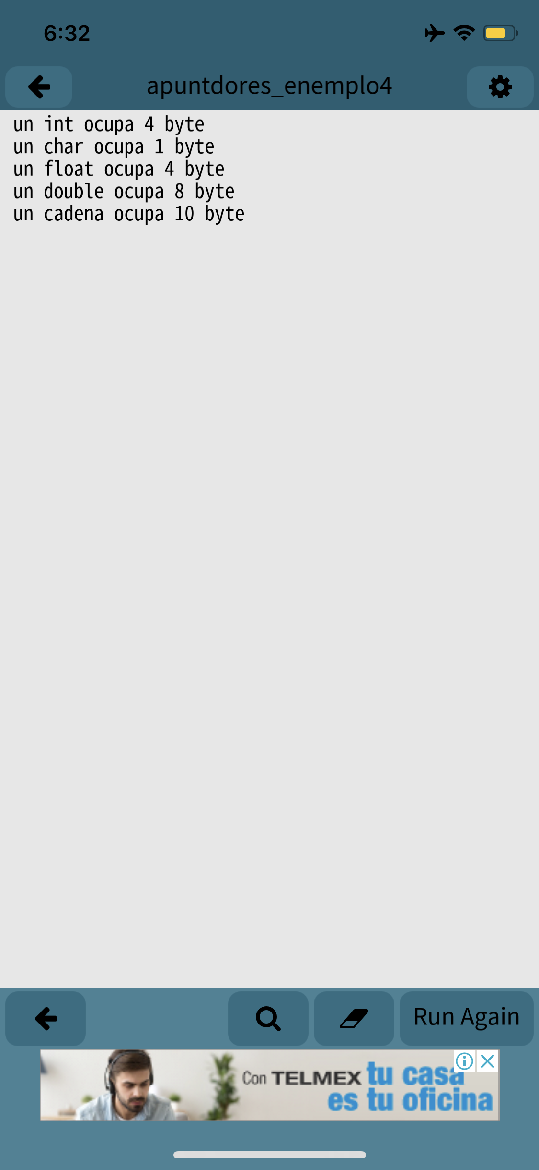

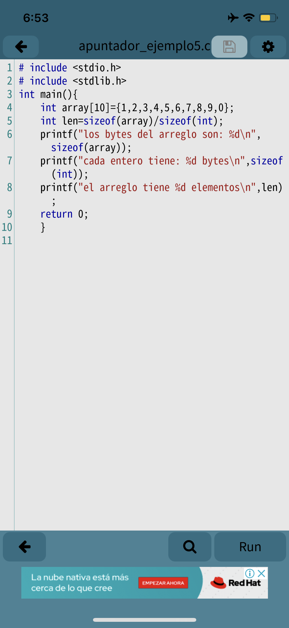

Al igual que en el ejemplo anterior en este ejercico debemos obtener la lontitud del arreglo así como obtener el espacio en bytes que ocupa cada elemento y el total de bits que ocupa el arreglo.

Primero declaramos nuestro arreglo de 10 elementos como buscamos obtener el tamaño de nuestro arreglo nos apoyamos de la función **len=sizeof**  y para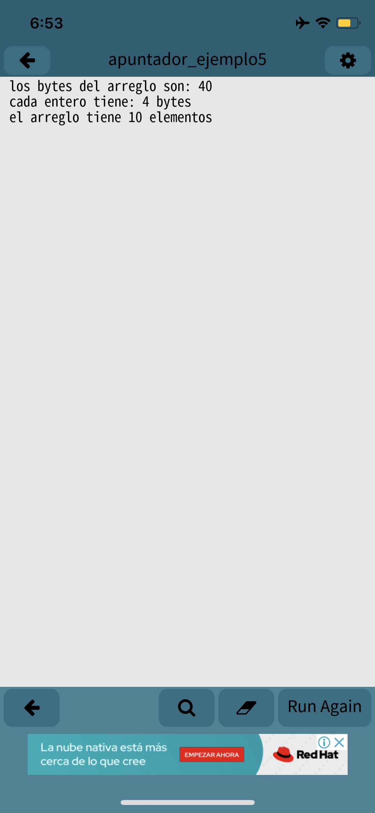 obtener los bytes de cada entero o elemento usamos la función **sizeof(int).** Y para mostrar los valores en pantalla usamos la función printf() junto en el especificado **%d**

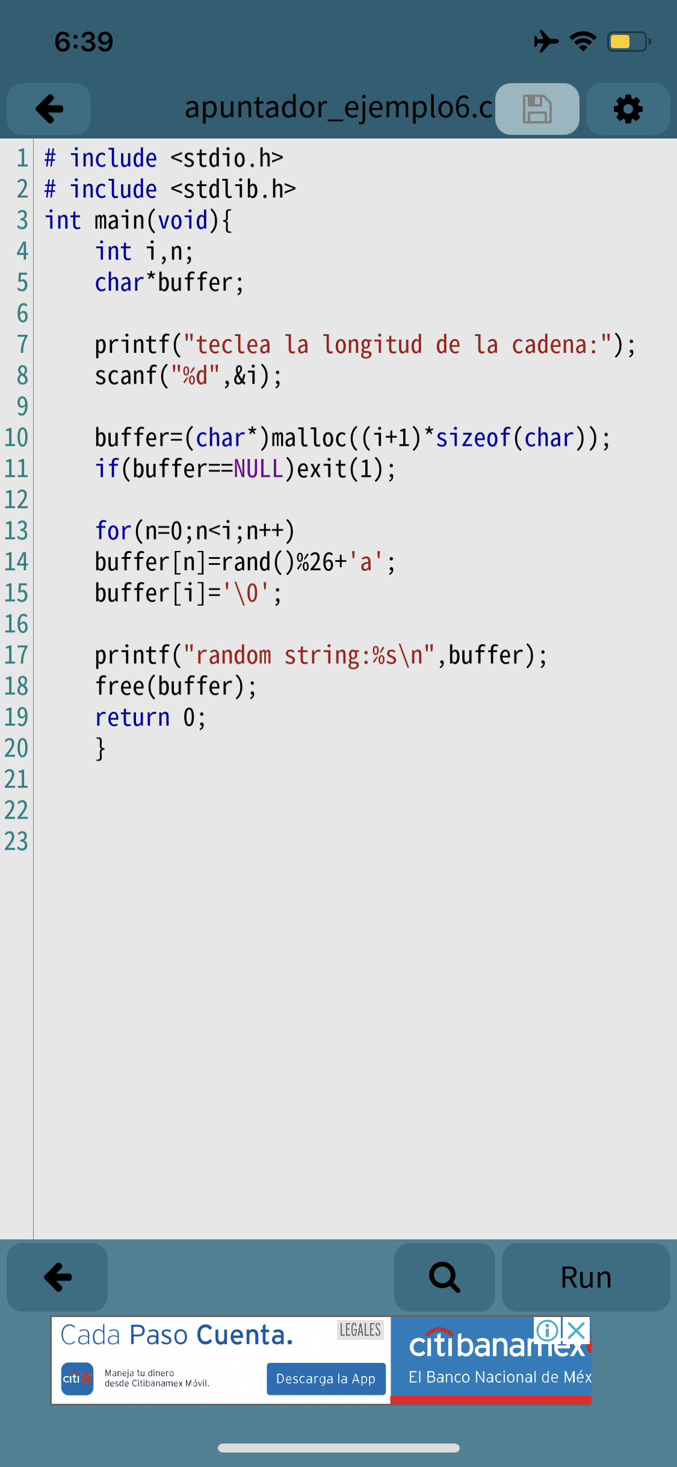

Para asignar memoria dinámicamente se utilizan las funciones **malloc()** y **free()**

La función **free()** permite liberar la memoria reservada a través de un apuntador. Mientas que la función **malloc()** reserva memoria y retorna su dirección, o retorna un NULL.

Primero declaramos las variables que son i,n y el dato de tipo char que luego por medio de buffer se mostraran los datos.

Sizeof nos per imite obtener el tamaño de los caracteres que se mostrarán en pantalla después de teclear la cantidad que solo acepta numeros. Por medio del ciclo for realizamos el incremento de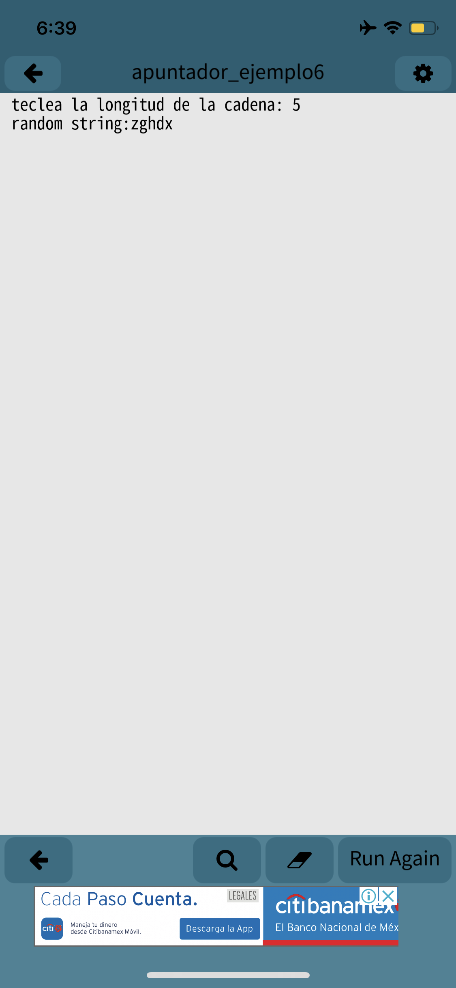 los caracteres que se mostraron en pantalla es decir si escribimos 10 nos contabiliza los 10 caracteres que se mostraran. O si no se escribe nada o se ingresa una letra en lugar de numero se mostraba vacío el resultados eso se realiza con la asignación de la condición if.



obtener la dirección del arreglo

primero debemos declara nuestros arreglos que contienen 10 elementos cada uno,

Y son de tipo flotante y de tipo entero ademas de que debemos declarar la variable x.

Con el ciclo for realizamos el conteo de los 10 elemento que están en los arreglos. Cada resultados de dirrecion se muestra travez de las variable x es decir el conteo del arreglo i se pasa a la variable x y se muestra en los enteros y lo que hay en el arreglo float se muestre aqui mismo.

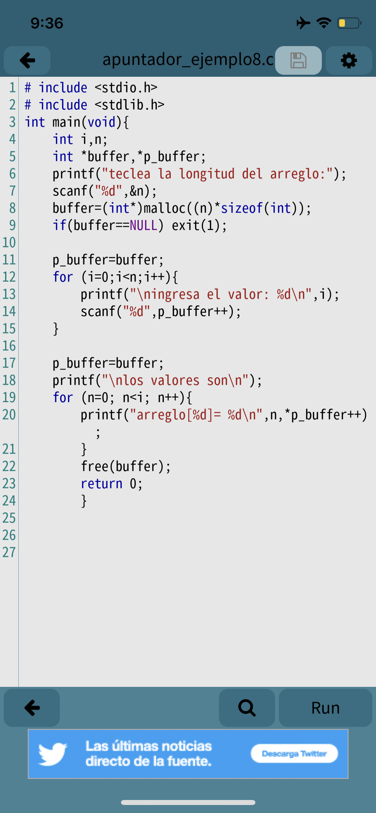

Llenar un arreglo que muestre el tamaño de este mismo y que ademas muestre los valores con los que se ha llenado desde teclado.

Declaramos las variables **i,n** así como los apuntadores **\*buffer** y **\*p_buffer,** con ayuda del **printf()** se pide ingresar el tamaño del arreglo se pide ingresar los valor a cada arreglo desde teclado y nos mostrara al final el total de arreglos junto con su valor de cada uno segun le hayas asignado.

La función scanf() nos va permite leer los datos desde teclado y en este caso se mostraran los valores que se le hayan asignado por medio de la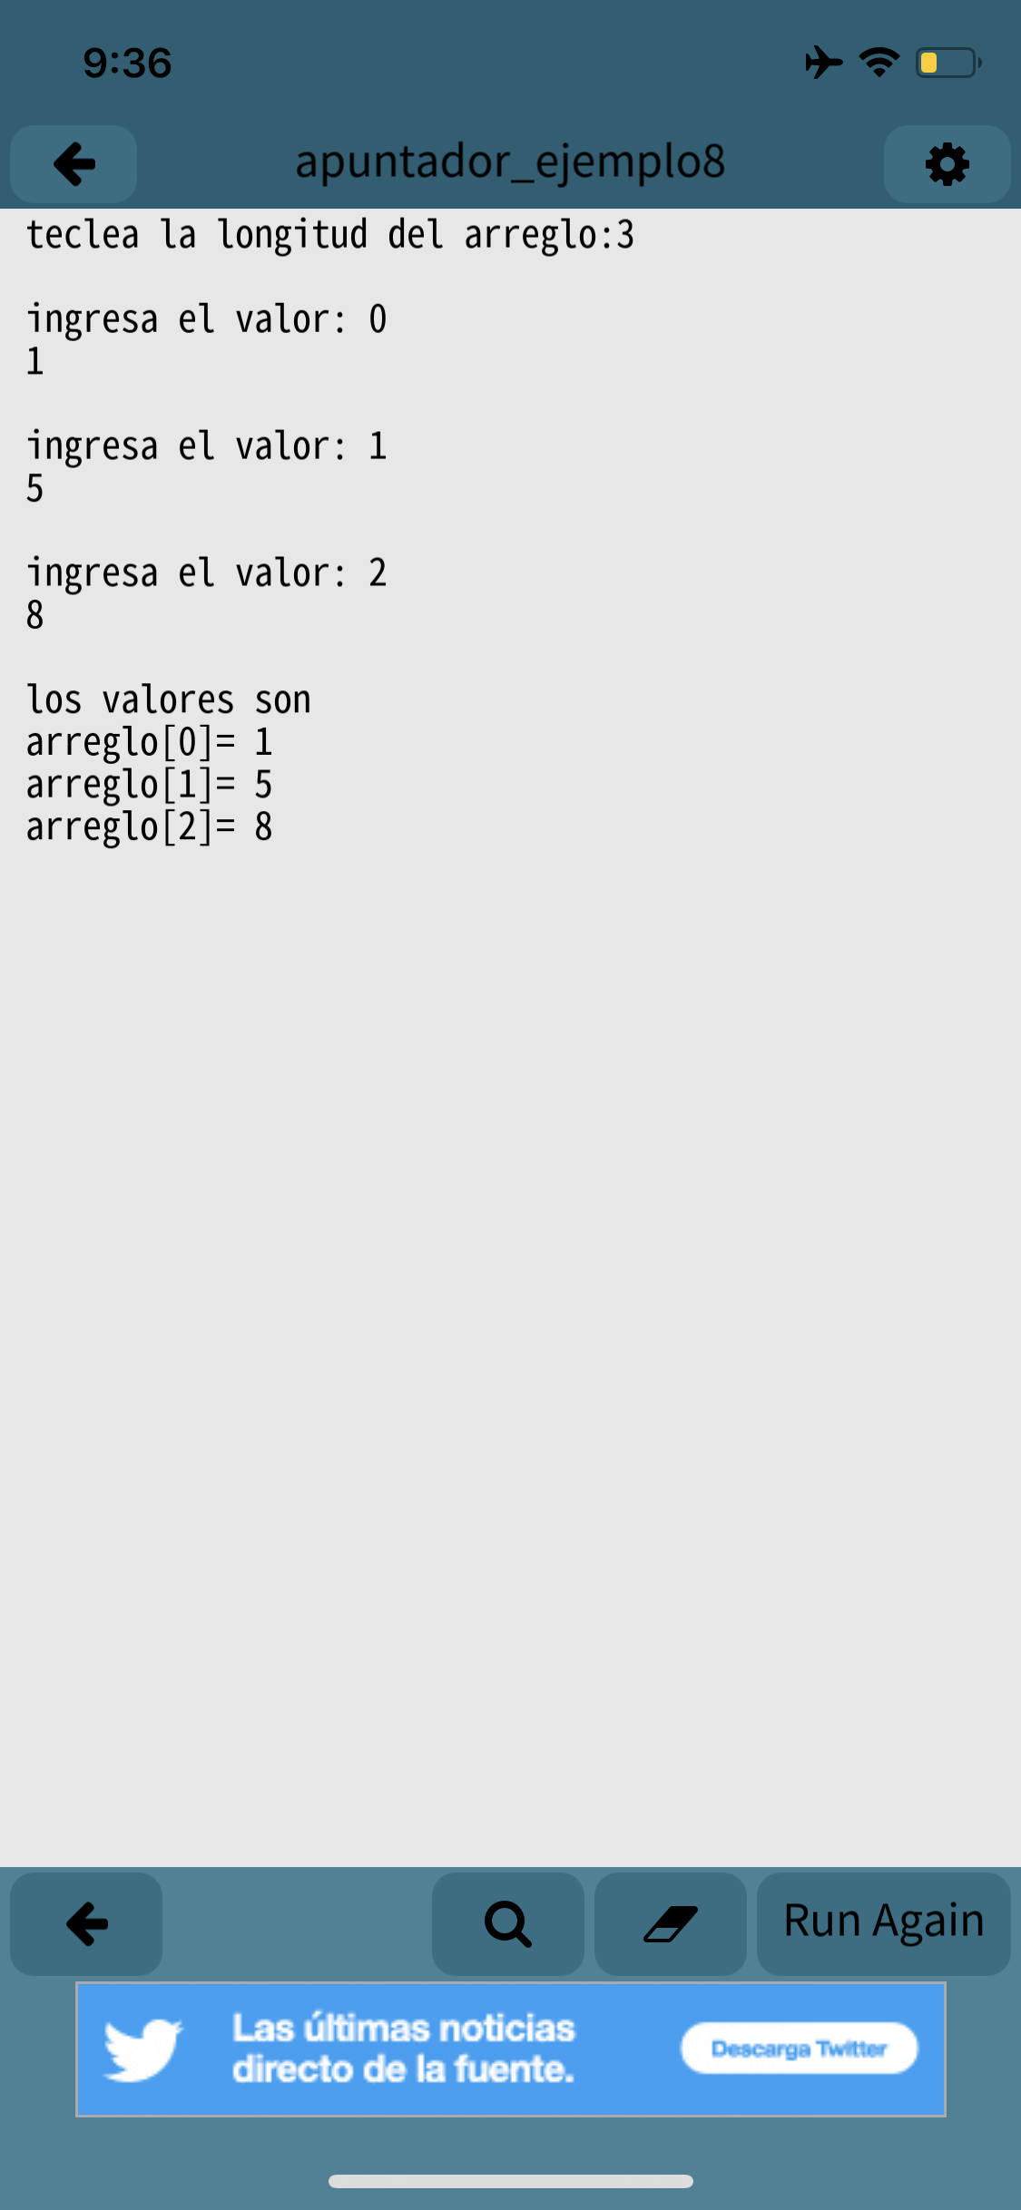 variable n y en apuntador **\*p_buffer**.

Para obtener el tamaño de cada arreglo utilizamos **sizeof(int)** indicando que es de tipo entero. Mientras que la función malloc () asigna memoria nueva.

En caso de estar vacío alguno de los valores con los que se llene el arreglo entonces no se mostrara nada eso se realiza mediante el uso de condición **if()** mientras que con el **for()** va llevar el conteo de los valores que hayamos ingresado de x tamaño.

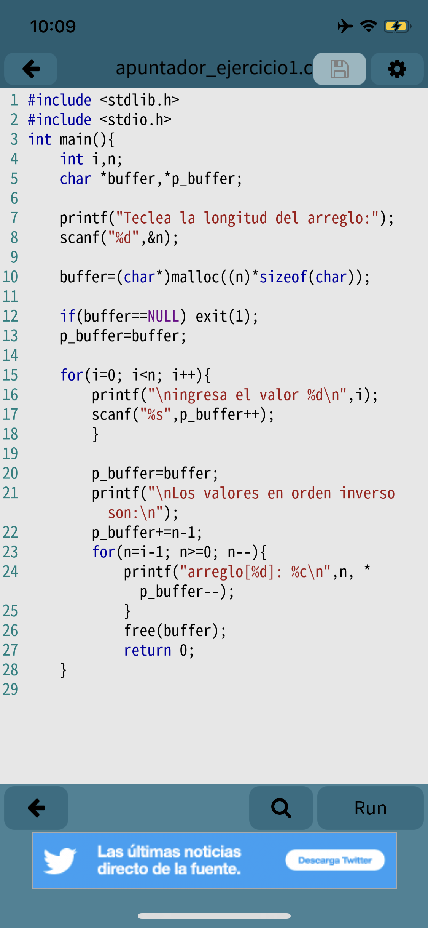

Llenar un arreglo que muestre el tamaño de este mismo y que ademas muestre los valores con los que se lleno los cuales fueron ingresado desde teclado estos datos deberán ser letra que al final deberán mostrarse alrevez. primero

Declaramos las variables **i,n** así como los apuntadores **\*buffer** y **\*p_buffer,** con ayuda del **printf()** se pide ingresar el tamaño del arreglo se pide ingresar los valor a cada arreglo desde teclado y nos mostrara al final el total de arreglos junto con su valor de cada uno así mismo de manera inversa los valores del arreglo.

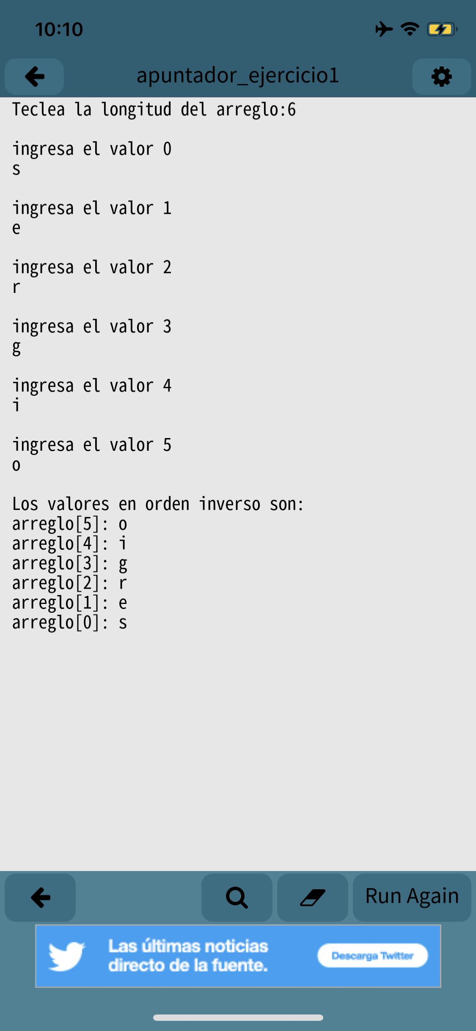

La función scanf() nos va permite leer los datos desde teclado y en este caso se mostraran los valores que se le hayan asignado por medio de la variable n y en apuntador **\*p_buffer**.

Para obtener el tamaño de cada arreglo utilizamos **sizeof(char)**. Indicando que ingresaremos caracteres es decir letras. Mientras que la función **malloc ()** asigna memoria nueva.

En caso de estar vacío alguno de los valores del arreglo entonces no se mostrara nada eso se realiza el promedio del condicional **if()** mientas que con el **for()** seva llevar el conteo de los caracteres que se haya ingresado como valor.

Con la implementación del ultimo ciclo **for()** vamos a indicar que el orden del arreglo debe mostrarse alreverso pues ya que esta haciendo un decremento y no un incremento como podemos ver en el primero.

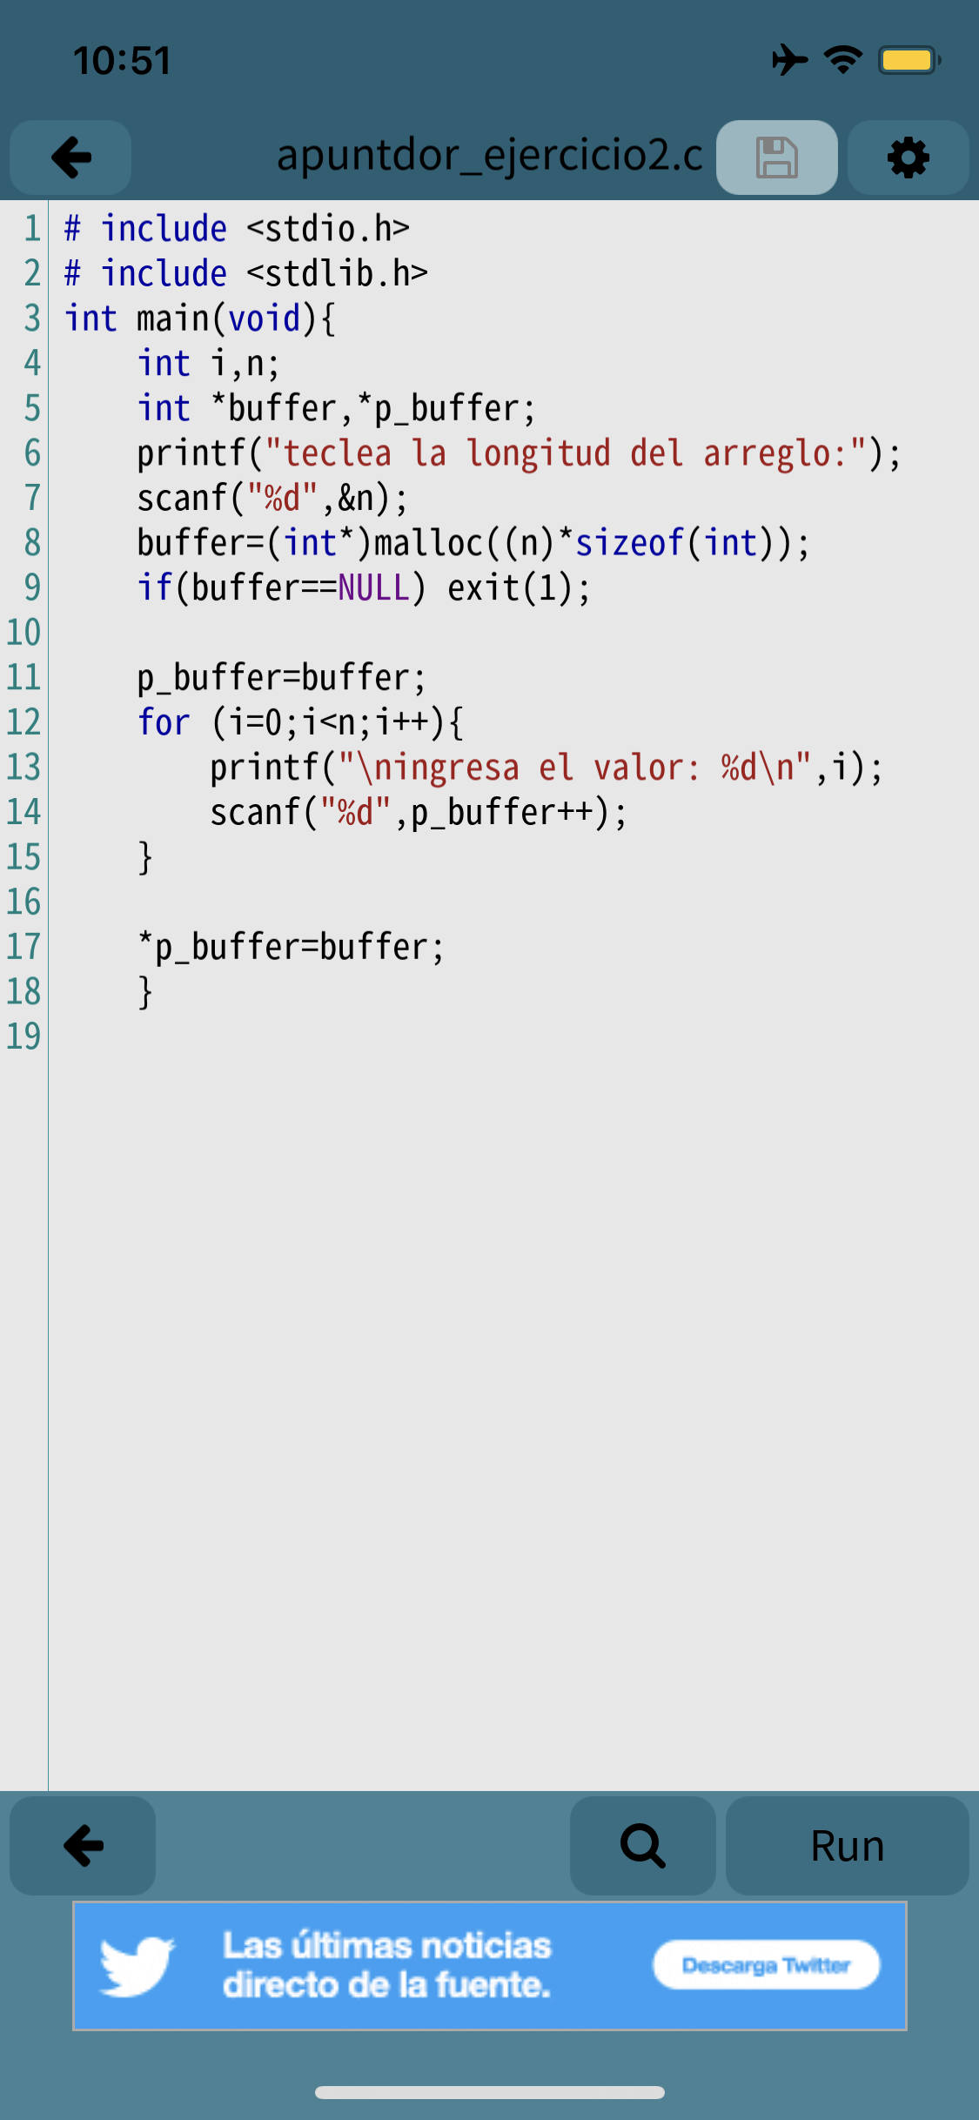

Crear un arreglo de tipo entero de x tamaño en donde se ingrese x valores desde teclado llena usando apuntadores.

Asi que primero debemos declarar nuestras variables de tipo entero **i,n** de igual manera las variables para los apuntadores deberán ser de tipo entero. Los cuales son **\*buffer** y **\*p_buffer** con la función **printf()** se pide ingresar los datos desde teclado ademas de que nos va mostrar que se ingrese los valores para llenar el arreglo mientras que con la función **scanf()** nos permite leer ingresado los cuales la variable apuntador p_buffer y la variable n que son a las cuales mostraran los valores en pantalla en caso de no llenar todos los valores del arreglo se mostrara un campo vacío para obtener el valor de dicho arreglo se implemento la función sizeof(int) especificando que es un arreglo de tipo entero con el ciclo **for()** llenamos un conteo de nuestro arreglo es el que realiza el incremento hasta llegar ala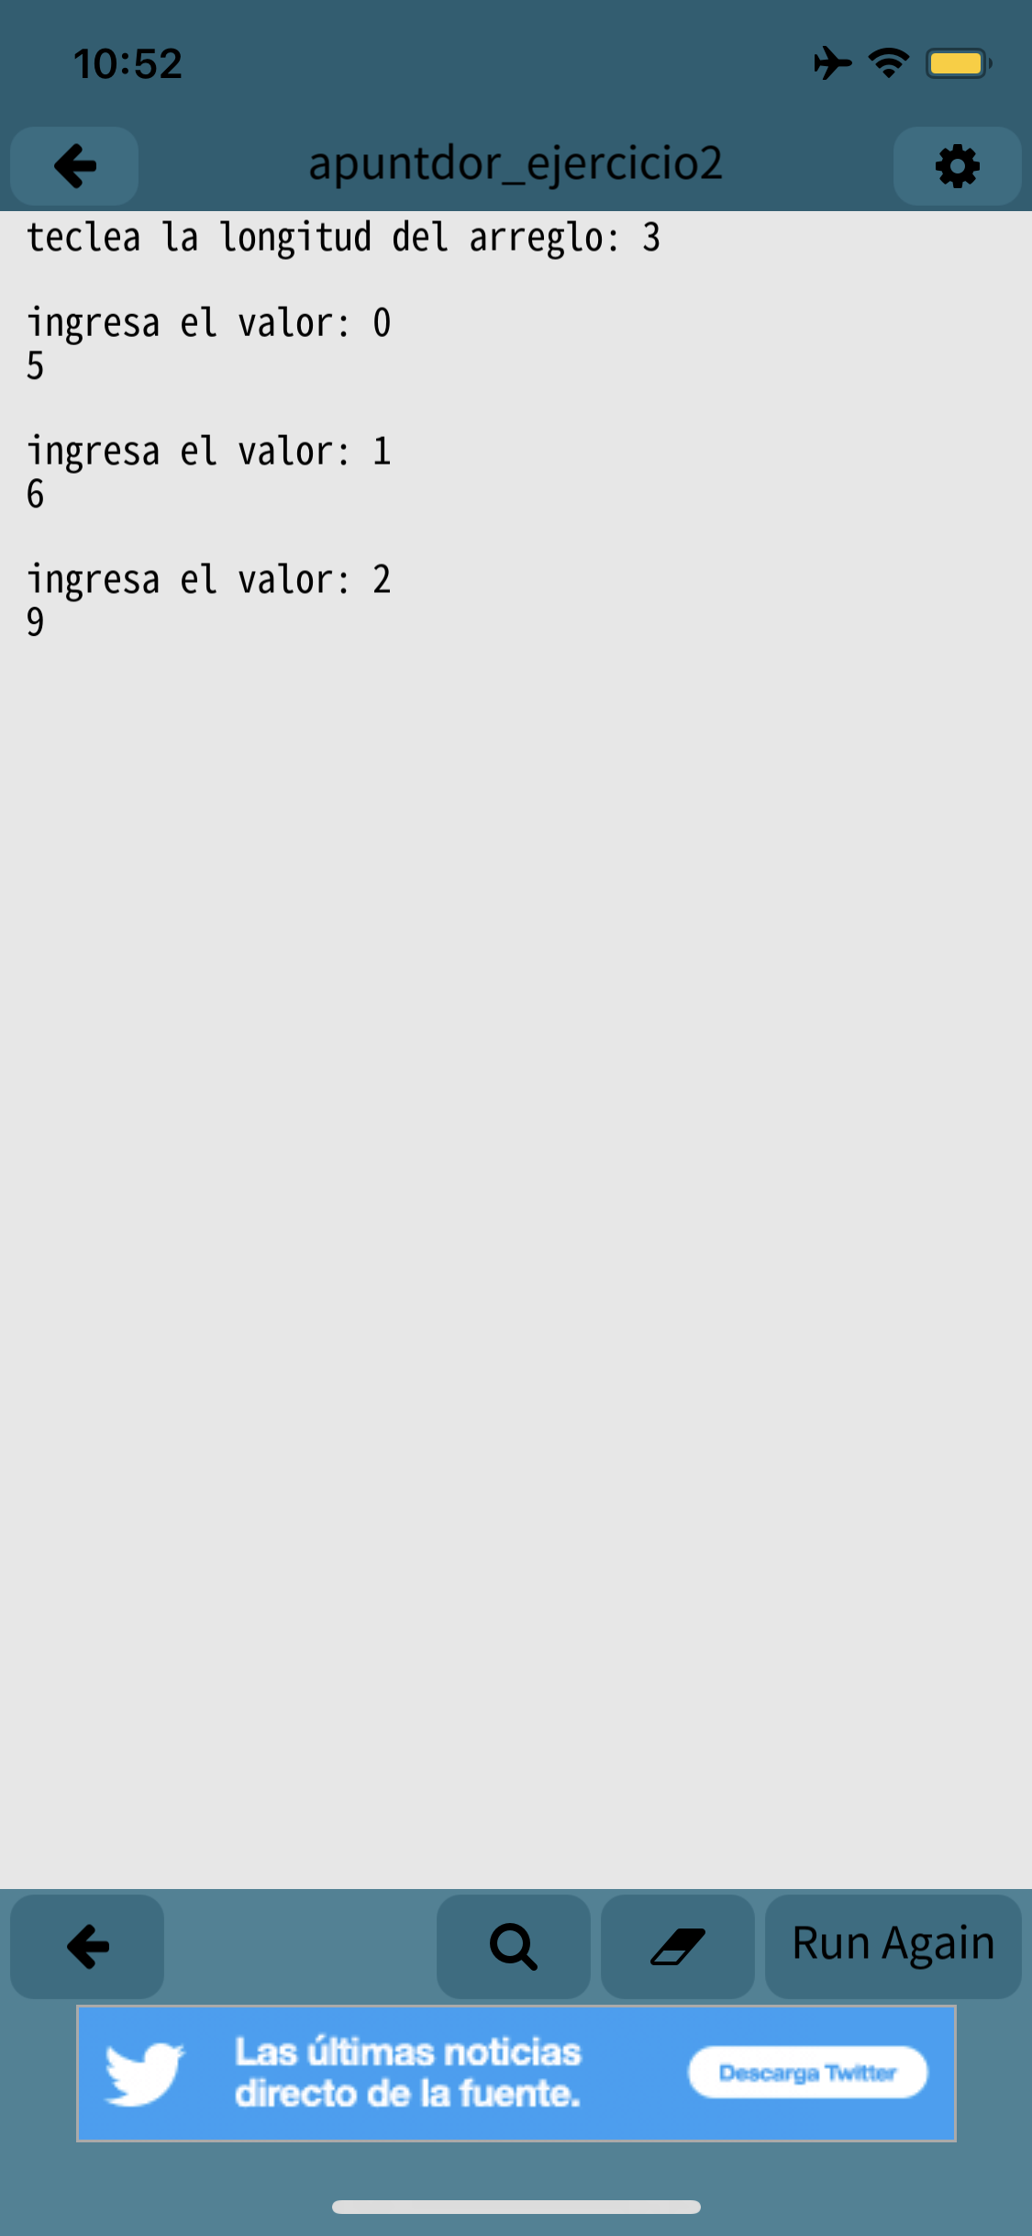 numero de valores que vamos a llenar.